**Практическая работа №15**

**Наименование работы:** Поиск информации в сети Internet. Создание и отправка электронных сообщений в сети Internet Поиск информации в Интернете с помощью поисковых машин Google, Yandex, Rambler.

**Цель:** изучить основные технологии поиска информации в глобальной сети интернет и алгоритмов передачи информации средствами Интернета

**Порядок работы:**

**Основные понятия:**

Поиск информации в Интернете осуществляется с помощью специальных программ, обрабатывающих запросы — информационно-поисковых систем (ИПС). Существует несколько моделей, на которых основана работа поисковых систем, но исторически две модели приобрели наибольшую популярность — это поисковые каталоги и поисковые указатели.

Поисковые каталоги устроены по тому же принципу, что и тематические каталоги крупных библиотек. Они обычно представляют собой иерархические гипертекстовые меню с пунктами и подпунктами, определяющими тематику сайтов, адреса которых содержатся в данном каталоге, с постепенным, от уровня к уровню, уточнением темы. Поисковые каталоги создаются вручную. Высококвалифицированные редакторы лично просматривают информационное пространство WWW, отбирают то, что по их мнению представляет общественный интерес, и заносят в каталог

Основной проблемой поисковых каталогов является чрезвычайно низкий коэффициент охвата ресурсов WWW. Чтобы многократно увеличить коэффициент охвата ресурсов Web, из процесса наполнения базы данных поисковой системы необходимо исключить человеческий фактор — работа должна быть автоматизирована.

Автоматическую каталогизацию Web-ресурсов и удовлетворение запросов клиентов выполняют поисковые указатели. Работу поискового указателя можно условно разделить на три этапа:

• сбор первичной базы данных. Для сканирования информационного пространства WWW используются специальные агентские программы — черви, задача которых состоит в поиске неизвестных ресурсов и регистрация их в базе данных;

• индексация базы данных — первичная обработка с целью оптимизации поиска. На этапе индексации создаются специализированные документы — собственно поисковые указатели;

• рафинирование результирующего списка. На этом этапе создается список ссылок, который будет передан пользователю в качестве результирующего. Рафинирование результирующего списка заключается в фильтрации и ранжировании результатов поиска. Под фильтрацией понимается отсев ссылок, которые нецелесообразно выдавать пользователю (например, проверяется наличие дубликатов). Ранжирование заключается в создании специального порядка представления результирующего списка (по количеству ключевых слов, сопутствующих слов и др.).

В России наиболее крупными и популярными поисковыми указателями являются:

• «Яndex» (www.yandex.ru)

• «Pамблер» (www.rambler.ru)

• «Google» ([www.google.ru](http://www.google.ru))

**Задание 1**. Освоение элементарных приемов поиска информации в сети Интернет.

1. Найти, как называется самое большое пресноводное озеро в мире.

• Запустил обозреватель MS Internet Explorer.

• В адресной строке набрал адрес поискового WWW-сервера.

• Открыл новое окно браузера, выполнив последовательность команд в главном меню Файл - Создать - Окно или использовал сочетание клавиш Ctrl+N.

•  Повторил п.п. 2, 3 не менее четырех раз. В разные окна браузера загрузил главные страницы поисковых машин.

• Сравнил интерфейсы поисковых WWW-серверов.

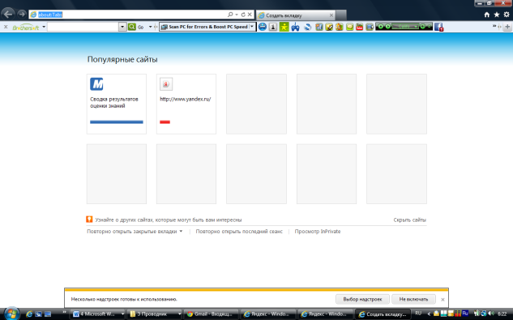

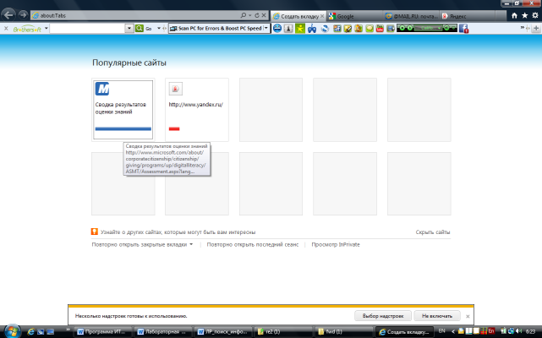

• С помощью справочных систем познакомился с основными средствами простого и расширенного поиска.

• Организовал поиск, заполнил таблицу и прокомментировал результаты поиска:

|  |  |  |  |  |
| --- | --- | --- | --- | --- |
| Ключевая фраза | Результаты поиска | | | |
| Yandex | Google | Rambler | Нигма |
| Земельный кодекс |  |  |  |  |
| Нормтивно – правовая база по ведению мониторинга земель |  |  |  |  |
| Введение риелторской деятельности в Российской Федерации |  |  |  |  |

• Дополнил таблицу самостоятельно построенными запросами.

• Познакомился с избранными документами и оцените их релевантность (смысловое соответствие результатов поиска указанному запросу). Организовал поиск интересующей меня информации и внес результаты в таблицу.

**Задание 2.** Поиск образовательных сайтов.

Найти сайты высших учебных заведений обучающих по специальности «Земельно-имущественные отношения» с помощью тематического поискового каталога.

• В интерфейсе поисковой системы нашел список тематических категорий и, продолжая погружаться в тему поиска, дошел до списка конкретных Web-страниц.

Поиск в каталоге WWW.RU.

1. Запустил обозреватель MS Internet Explorer.

2. Ввел адрес http://www.www.ru в адресную строку обозревателя.

3. В форме для поиска перешел на русскоязычную версию сайта: щёлкнул по ссылке Русская версия.

4. В форме для поиска убрал флажок Искать в английской версии (поскольку мы хотим найти русскоязычную информацию), щёлкнув мышкой по галочке в соответствующем окошке (галочка должна исчезнуть).

5. В списке категорий перешел последовательно по следующим ссылкам (разделам) Наука и образование - Образовательные учреждения. Для выбора среди них сайтов физико-математических школ.

6. Для уточнения параметров поиска проделал следующие действия:

• Ввел в строку на форме для поиска ключевые слова, разделяя их написание пробелом;

• В форме для поиска под строкой ввода ключевых слов поставил флажок Искать в текущем разделе и убрал флажок Искать в английской версии;

• нажал кнопку Поиск для инициализации процесса поиска.

**Задание 3.** Освоение приемов поиска в различных поисковых системах.

Найти биографию министра образования Российской Федерации с помощью поисковой системы Google.Ru:

• Запустить обозреватель MS Internet Explorer.

• В адресной строке набрать адрес поисковой системы http://www.google.ru и инициализировать процесс загрузки ресурса.

• В интерфейсе начальной страницы поисковой системы Google.Ru найти форму для поиска и строку ввода запроса. Щелчком левой клавишей мыши по строке установить в ней курсор и напечатать: биография Филиппов министр.

• Инициализировать процесс поиска в поисковой системе, нажав на кнопку Поиск в Goоgle.

**Задание 4.** Поиск нормативных документов.

Найти Положение Министерства образования Российской Федерации о порядке аттестации педагогических и руководящих работников муниципальных и образовательных учреждений.

Примечание. Для проведения поиска документа воспользуемся, например, поисковой машиной Яndex.ru. В группу ключевых слов запроса необходимо включить значимые по смыслу слова и исключить стоп-слова (под значимыми понимают те слова, которые несут основную смысловую нагрузку документа; стоп-слова – слова не несущие смысловой нагрузки, например, предлоги, или слова, встречающиеся в каждом подобном документе). Словосочетания «Министерство образования РФ», «муниципальные и образовательные учреждения» можно отбросить, т. к. они встречаются в большинстве нормативных образовательных документов. Наш запрос будет выглядеть так: положение о порядке аттестации педагогических и руководящих работников.

1. Запустить обозреватель MS Internet Explorer.

2. В адресной строке набрать адрес поисковой системы http://www.yandex.ru и инициализировать процесс загрузки ресурса.

3. В строку поиска введите запрос: положение о порядке аттестации педагогических и руководящих работников.

4. Нажмите клавишу Enter или щёлкните мышью на кнопку Найти.

5. Открыть найденный документ.

**Задание 5.** Поиск графической информации.

Подготовить иллюстрации к докладу о муниципальном образовании.

• Запустить обозреватель MS Internet Explorer.

• В адресной строке набрать адрес поисковой системы http://www.yandex.ru и инициализировать процесс загрузки ресурса.

• В интерфейсе начальной страницы поисковой системы Яndex.ru найти форму для поиска и строку ввода запроса. Щелчком левой клавишей мыши по строке установить в ней курсор и напечатать: муниципальное образование…. .

• Инициализировать процесс поиска в поисковой системе, нажав на кнопку Найти.

• Для просмотра увеличенного изображения необходимо щелкнуть левой кнопкой мыши по картинке. Для запуска интернет-ресурса, на котором располагается данное изображение, щёлкнуть левой кнопкой мыши по ссылке с его адресом под картинкой. Точно так же можно загрузить другие картинки с сервера (их количество представлено в скобках).

**Задание 6**. Поиск адресов электронной почты.

Найти электронный адрес Иванова Владимира, если мы знаем, что его логин (псевдоним, имя пользователя) совпадает с его фамилией (ivanov).

1.  Запустить обозреватель MS Internet Explorer.

2.  В адресной строке набрать адрес поисковой службы Электронная Россия http://www.eros.dubna.ru и инициализировать процесс загрузки ресурса.

3.  В интерфейсе поисковой системы найти форму для поиска и ввести в строку Имя - Фамилия: Иванов, а в поле Пользователь предполагаемый логин: ivanov.

4.  Инициализировать процесс поиска в поисковой системе, нажав на кнопку Поиск.

5.  Просмотреть результаты поиска и выбрать среди них искомый адрес.

**Задание 7*.** Поиск в сети Интернет сведений о людях (на примере адреса).

Найти адрес Никифоровой Натальи Александровны, проживающей в городе Самаре.

1. Запустить обозреватель MS Internet Explorer.

2. В адресной строке набрать адрес Самарской информационной сети http://www.bonus.ru и инициализировать процесс загрузки ресурса.

3. В интерфейсе поисковой системы найти рубрикатор и перейти в раздел Телефонные справочники (по умолчанию открывается справочник по жителям Самары и области).

4.  Изучите инструкцию и введите в соответствующие окошки имя, фамилию и отчество человека, адрес которого необходимо найти

5. Просмотреть результаты поиска и выбрать среди них искомый адрес.

**Задание 8**.** Поиск литературных произведений в сети Интернет.

Найти и сохранить на локальном диске один из рассказов Ивана Безродного.

1. Запустить обозреватель MS Internet Explorer.

2. В адресной строке набрать адрес архива файлов Курчатовского института http://www.kiarchive.ru и инициализировать процесс загрузки ресурса.

3. По рубрикатору перейти в раздел Электронная библиотека. В разделе Электронная библиотека открыть папку Arkanar (ассоциация молодых писателей). В папке выбрать раздел Творчество Ивана Безродного. Просмотреть названия представленных работ и выбрать подходящую.

4. Щёлкнуть мышью по ссылке с названием архивного файла (heaven.zip, Рай на земле). В появившемся окне Загрузка файла нажать кнопку Открыть.

5. В окне архиватора, открывшемся после загрузки файла, вы можете увидеть название файла. Разверните файл для прочтения двойным щелчком мыши по его названию. Просмотреть файл и при необходимости сохранить на локальном диске, выполнив команду Файл - Сохранить как. В окне сохранения не забудьте выбрать имя папки, в которую следует поместить файл.